新 书 推 荐
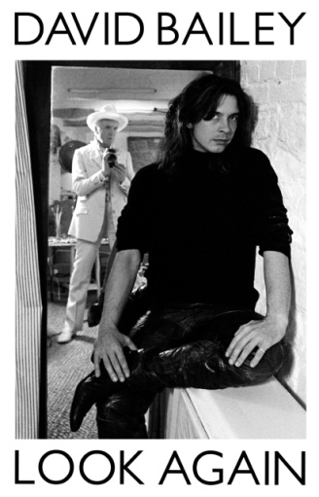
中文书名：《再看一眼》
英文书名：LOOK AGAIN
作 者：David Bailey
出 版 社：Macmillan
代理公司：Vigliano /ANA/Vicky Wen
页 数：384页
出版时间：2020年10月
代理地区：中国大陆、台湾
审读资料：电子稿
类 型：传记回忆录

内容简介：

大卫·贝利（David Bailey）在近六十年来一直是波西米亚文化中代表魅力、性感和创新的核心人物。从他童年时代在厌战气氛笼罩的伦敦东区，到《时尚》（Vogue）的页面和国家肖像画廊（National Portrait Gallery）的墙壁，要想了解这位开创性的摄影师的故事，就要走进20世纪60年代开始的社会大爆炸的内部。现在，贝利——永远是贝利，从不是大卫——要首次讲述有关他的故事。

贝利在年幼时和母亲住在煤窑里，那是战后的年代，他在被炸毁的单调、缺乏色彩的建筑里长大。后来，年轻的贝利买了一台便宜的相机，成了摄影师学徒，从60年代初开始，他用手中的相机动摇了英国僵化的阶级制度。在与《时尚》决裂之后，这位来自伦敦东区的男孩与米克·贾格尔（Mick Jagger）【他曾经的室友，贝利1965年与凯瑟琳·德纳夫（Catherine Deneuve）的婚礼上的伴郎】、披头士乐队（The Beatles）、让·施赖普顿（ Jean Shrimpton）、克莱兄弟（Kray brothers）、安东尼奥尼（Antonioni），以及后来在纽约结识的安迪·沃霍尔（Andy Warhol）和黛安·弗里兰（Diane Vreeland）——他还记得他们所有人——一起横空出世，在伦敦的名利场上大放异彩，在这本书中，他用自己独特的风格，诙谐而不受拘束地讲述了这个故事。

他把“皇后乐队”（Queen）叫做“女孩们”，叫玛格丽特·撒切尔（Margaret Thatcher）“嘟嘟”（“Toots”），他把他的竞争对手斯诺登勋爵（Lord Snowdon）（玛格丽特公主的丈夫）称为“雪莲”，他的作品曾举办过无数次国际展览，出版了四十多本摄影书籍。拍摄过Live Aid的文化偶像、伊丽莎白女王、在阿富汗的士兵以及凯特·摩丝（Kate Moss），在82岁的高龄，贝利终于准备好与大家分享他的人生故事，以及他对艺术、性、死亡、野心和名望的看法。

贝利是一位传奇人物，他的自传将被立在基思·理查兹（Keith Richard）的《生活》（Life）和埃里克·克莱普顿（Eric Clapton）的自传（An Autobiography）旁边，它具有帕蒂·史密斯（Patti Smith）的《只是孩子》（Just Kids）、帕蒂·博伊德（Pattie Boyd）的《精彩今晚：乔治·哈里森、埃里克·克莱普顿和我》（Wonderful Tonight: George Harrison, Eric Clapton, and Me ）以及帕梅拉·德斯巴雷斯（Pamela Des Barres）的《我和乐队在一起》（I’m with the Band: Confessions of a Groupie）的吸引力。

正如贝利自己所说：“我记得一切。”

作者简介：

大卫·贝利（David Bailey）出生于1938年，是一名世界著名的摄影师。《时尚》（Vogue）曾把他的摄影作品描绘为“几乎定义了20世纪（和21世纪）名人的作品”。他在20世纪60年代的名望，使他成为米开朗基罗·安东尼奥尼（Michelangelo Antonioni）拍摄的电影《爆炸》（Blow-Up）中作为主角的摄影师的主要灵感来源。他出版了四十多本书，还执导了五百多部短篇、纪录片和商业广告。《再看一眼》（ Look Again）是他的自传。

谢谢您的阅读！
请将回馈信息发送至：文清（Vicky Wen）
安德鲁﹒纳伯格联合国际有限公司北京代表处
北京市海淀区中关村大街甲59号中国人民大学文化大厦1705室, 邮编：100872
电话：010-82449185
传真：010-82504200
Email: Vicky@nurnberg.com.cn
网址：www.nurnberg.com.cn
微博：http://weibo.com/nurnberg
豆瓣小站：http://site.douban.com/110577/
微信订阅号：ANABJ2002

